第78回 未来構想フォーラム
「これからの市民運動」

“世界にとって魅力ある日本を、どう構築するか”、それには国際社会の共感を呼ぶ新しい形の市民運動の創造、地球的規模の課題の解決に国連等と共同して市民が立ちあがることが急務の課題です。今回、ご発題いただく伊勢桃代先生は、国連を舞台に豊かな国際経験を御持ちで、この分野に於いてのフロント・ランナーです。地球市民機構“市民国連”の創造について共に考えようではありませんか？皆様のご参加をお待ち申し上げております。
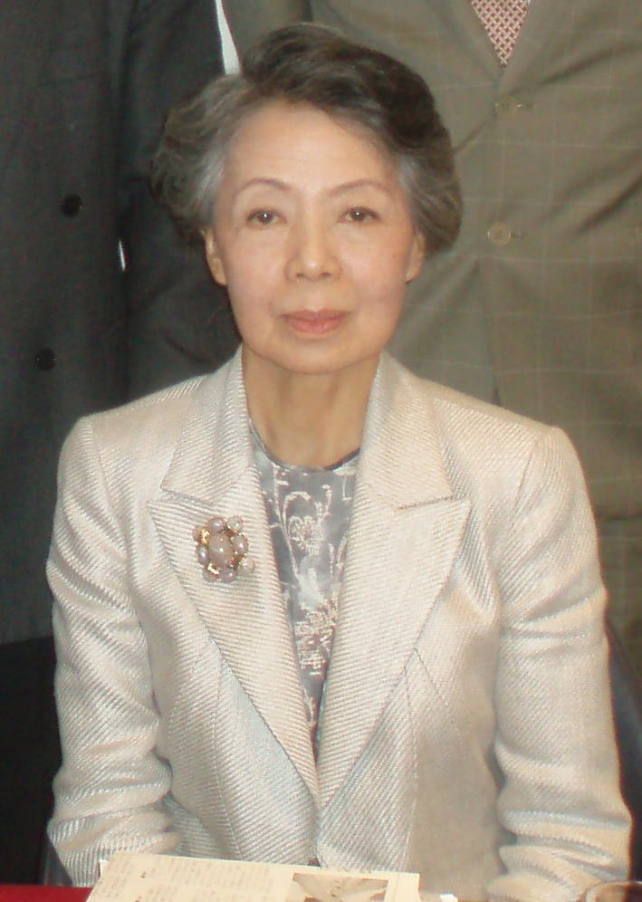 | 伊勢 桃代 氏・プロフィール  慶応大,社会学専攻,シラキュース大学院社会学修士,ハーバード大,比較文化,社会学専攻、米政府予算によるケネディ・ジョンソン大統領下で反貧困政策従事,NY市政府反貧困プログラム研究部長,  1969年UN本部勤務,事務総長室にて国連大学設立事業に参画,コロンビア大都市計画修士、UN人事局人事採用部部長補佐、本部研修部部長,国連大学初代事務局長,人材管理部長,専門官部部長,1997年UN退職、（財）女性のためのアジア平和国民基金専務理事,歴任

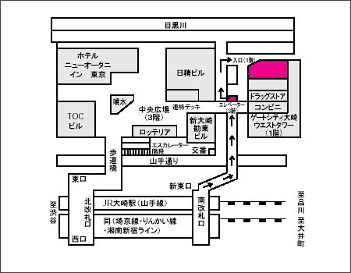
プ ロ グ ラ ム
第1部：基調「これからの市民運動」
第2部：パネル・ディスカッション
パネラー：山元雅信氏・一色宏氏
第3部：特別ゲスト
スヴェトラーナ・リバルコ 氏
（国立ハリコフ芸術アカデミー主任教授）
日時：10月22日(水)ＰＭ6:10～9:10
場所：南部労政会館第５会議室
会費:一般：３千円,NPO,NGO専従スタッフ：
２千円 学生：1千円, (80名定員）
会場：品川区大崎1-11-1, ゲートシティ大崎, ウエストタワー２階 携帯:080-3271-6164
JR大崎駅南口下車,徒歩2分 ① 改札を背に左へ直進, ②前方左側のエレベーターで１Fへ,
③エレベーターを降り右に,④50m歩き,右折ビルに入る,⑤エレベーター,で２Fまで降り,右へ
〒180-0004 武蔵野市吉祥寺本町1-28-3-209, Tel&Fax:0422-26-9155,
E-mail：e-mirai@estate.ocn.ne.jp 詳細⇒ http://www.miraikoso.org/78mirai/78mirai.html

次回予告11月24日(月・祝)PM;６時「特定保健指導の未来」廣瀬 輝夫氏、浜口伝博氏、米澤麻子氏

＊＊＊＊＊＊＊＊＊＊＊ 第７８回 未来構想 参加申込書 ＊＊＊＊＊＊＊＊＊＊＊

氏名 勤務先（会社,部署,役職）
Tel: Email:
Fax: ご紹介者,きっかけ

